Pressmeddelande 2018-19-6
NBV lanserar tre animerade kortfilmer om demokrati inför valet
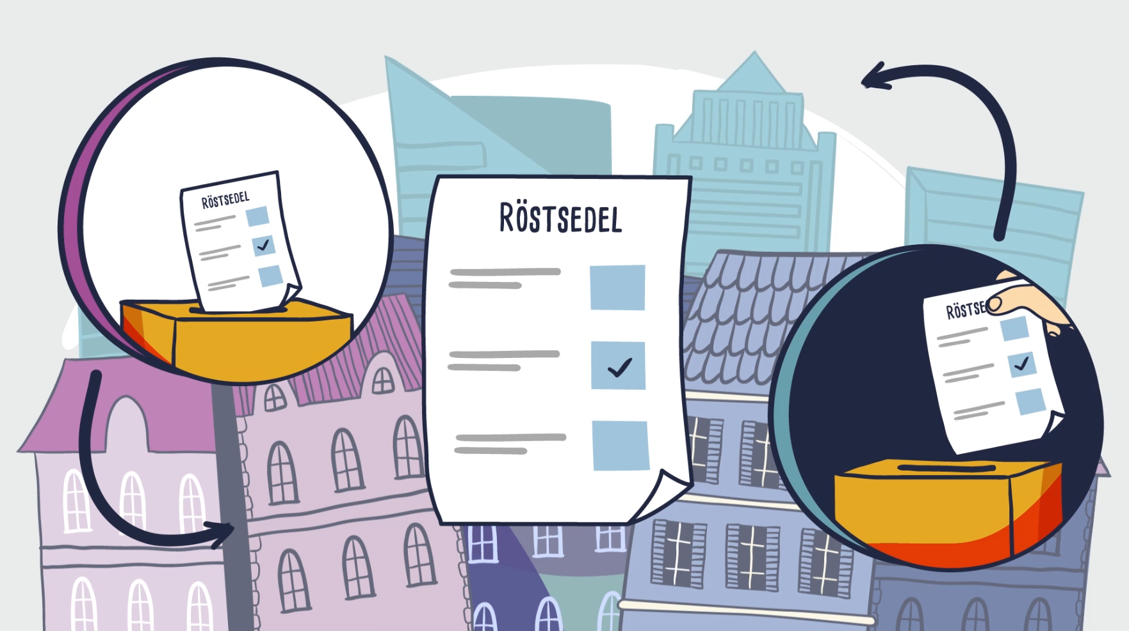
För att höja allmänhetens kunskaper i demokrati inför valet lanserar NBV tre kortfilmer. Filmerna handlar om demokrati i Sverige, vad som skiljer olika partier åt och om demokratins skörhet.
Filmerna har tagits fram i samarbete med Explainer AB under NBV-kampanjen ”Jag röstar! – för demokratin”. Syftet med filmerna är att höja allmänhetens kunskaper om demokrati inför valet 2018.
Filmerna behandlar ämnen som:
- Hur den representativa demokratin fungerar i Sverige.
- Hur man röstar i valet.
- Varför det är viktigt att rösta.
- Höger-vänster-skalan och GAL-TAN.
- Demokratins skörhet.

Filmerna finns att titta på här:
Youtube: https://www.youtube.com/playlist?list=PLO3MI4xlrqiFTG4dB7CQlAdEeEDpBtVBW
Jag röstar! – för demokratin: http://www.jagröstar.se
Facebook: http://facebook.com/NBVdemokrati

Kontakt:
Sarah Karlsson Borić
Kommunikatör
sarah.boric@nbv.se
0762 056 933

